*PROJECT CHARTER-ACTA DE CONSTITUCIÓN DEL PROYECTO*

| **NOMBRE DEL PROYECTO** | **CÓDIGO** |
| --- | --- |
| Implementación de un sistema de gestión **SaluVax Manager** de gestión de vacunación e inyecciones | PRO-001 |

| **DESCRIPCIÓN DEL PROYECTO** | | |
| --- | --- | --- |
| El proyecto "SaluVax Manager" es una iniciativa dirigida a desarrollar e implementar un sistema integral para la gestión eficiente y efectiva de vacunación e inyecciones. Este sistema tiene como objetivo principal brindar una plataforma centralizada y accesible para que profesionales de la salud, como enfermeros y doctores, puedan registrar, monitorear y administrar el proceso de vacunación y aplicación de tratamientos inyectables de manera precisa y segura. | | |
|  | | |
| **JUSTIFICACIÓN DEL PROYECTO** | | |
| La implementación de SaluVax Manager se propone para mejorar la eficiencia y seguridad en la gestión de vacunas e inyecciones. Automatizando procesos, centralizando registros y garantizando la seguridad de la información, este sistema optimizará recursos y facilitará el seguimiento y control de la administración de vacunas, contribuyendo así a una atención médica más efectiva y segura para la población. | | |
| **OBJETIVOS DEL PROYECTO** | | |
| ***CONCEPTO*** | ***OBJETIVOS*** | ***CRITERIO DE ÉXITO*** |
| ***1. ALCANCE*** | El alcance del proyecto es desarrollar e implementar el Nuevo Sistema de Web SaluVax Manager con todas las funciones respectivas, que incluyen registrar los datos importantes de las vacunas, los pacientes y el personal médico, así como relacionar las vacunas con los pacientes según lo que el personal médico necesite. | Los pacientes pueden ser atendidos de forma más eficiente y tener mejor control sobre sus vacunas. |
| ***2. TIEMPO*** | 02 meses | Fecha de inicio de las actividades de la fundación. |
| ***3. COSTO*** | S/. 20,000.00 | Costo total del proyecto |



| El personal asignado al proyecto deben tener experiencia y conocimiento en metodologías de desarrollo de  software SCRUM, es imprescindible que el Jefe de Proyecto experiencia y conocimiento en gestión de proyectos - PMBOK | | |
| --- | --- | --- |
| El proyecto utilizara metodologías del ciclo de vida de desarrollo de software; así como estándares de diseño de base de datos y programación; y formatos de documentación del análisis y diseño de sistemas | | |
| La participación activa de los usuarios del sistema, también con el apoyo de la alta dirección | | |
| **IMPACTO DE LA IMPLEMENTACIÓN** | | |
| La implementación de SaluVax Manager tendrá un impacto significativo en la mejora de la atención médica y la salud pública. Al centralizar la gestión de vacunas e inyecciones, se optimizará la eficiencia de los servicios de salud, se reducirán los errores administrativos y se facilitará el seguimiento y control de la administración de tratamientos. Además, al mejorar el acceso a los registros médicos y garantizar la seguridad de la información, se promoverá una atención médica más segura y de mayor calidad para la población, lo que contribuirá a la prevención de enfermedades y al bienestar general de la comunidad. | | |
| **TIEMPO DE EJECUCIÓN** | 2 meses | |
| **FECHA DE INICIO** | 04 de Abril 2024 | |
| **LOCAL DEL PROYECTO** | Remoto | |
|  | | |
| **HITOS PARA EL DESARROLLO DEL EVENTO** | | |
| ***HITO O EVENTO SIGNIFICATIVO*** | | ***FECHA PROGRAMADA*** |
| **Hito 1:** Diseño de la Arquitectura de Software, Diseño de la página web | | 02/05/2024 |
| **Hito 2:** Desarrollo de módulos de login, registro y perfil de usuario. | | 30/05/2024 |
| **Hito 3:** Desarrollo de los módulos de página principal y finalización del proyecto. | | 13/06/2024 |
| **EQUIPO DEL PROYECTO** | | |
| ***INTEGRANTE*** | | ***ROL QUE DESEMPEÑA*** |
| Mendoza Meza, Pablo Andres | Jefe de Proyecto | * Planificar y coordinar el proyecto de desarrollo de software * Asignar tareas y recursos a los miembros del equipo. * Supervisar el progreso del proyecto y asegurar el cumplimiento de los plazos. * Gestionar el presupuesto y los recursos del proyecto.. |
| Silva Burga, Bryan Anghelo | Programador backend  DBA | * Desarrollar la lógica y funcionalidades del lado del servidor. * Diseñar y mantener bases de datos relacionales o no relacionales. * Implementar APIs y servicios web para la comunicación entre el frontend y el backend. * Optimizar el rendimiento y la seguridad del sistema backend. * Diseñar, implementar y mantener bases de datos para el almacenamiento eficiente de datos. * Optimizar consultas y procedimientos almacenados para mejorar el rendimiento del sistema. * Gestionar la seguridad y la integridad de los datos. * Realizar copias de seguridad y restauración de bases de datos en caso necesario |

| Ramos Manero Robert | Diseñador UX | * Crear diseños de interfaces de usuario intuitivas y atractivas. * Realizar pruebas de usabilidad para evaluar la experiencia del usuario. * Colaborar con el equipo de desarrollo para integrar el diseño con la funcionalidad del software. * Utilizar herramientas de diseño y prototipado para visualizar y   comunicar ideas | |
| --- | --- | --- | --- |
| Huancas Sánchez, Edgar Fernando | Analista funcional  Tester | * Analizar los requisitos del cliente y definir las especificaciones del software. * Elaborar documentación detallada de los requisitos funcionales y no funcionales. * Colaborar con el equipo de desarrollo para asegurar la implementación correcta de los requisitos. * Participar en la definición de pruebas y validar que el software cumpla con los requerimientos. * Diseñar casos de prueba para validar el funcionamiento del software según los requisitos establecidos. * Ejecutar pruebas de software, incluyendo pruebas funcionales, de integración, de rendimiento y de seguridad * Identificar y reportar errores o fallos encontrados durante las pruebas. * Colaborar con el equipo de desarrollo para solucionar problemas y asegurar la calidad del software antes de su lanzamiento. | |
| Rouillon Haro, Favio | Arquitecto de software | * Diseñar la arquitectura del sistema, incluyendo la estructura de componentes, la comunicación entre ellos y la distribución de tareas. * Definir estándares y pautas de desarrollo para asegurar la calidad y escalabilidad del software. * Evaluar tecnologías y herramientas adecuadas para la implementación del sistema. * Colaborar con otros roles para asegurar que la implementación cumpla con los requisitos arquitectónicos y de diseño. | |
| Zapata Alejos, Ricardo Adrián | Programador frontend | * Desarrollar la interfaz de usuario del lado del cliente. * Implementar diseños y funcionalidades interactivas según las especificaciones del diseñador UX y el analista funcional. * Asegurar la compatibilidad con diferentes navegadores y dispositivos. * Optimizar el rendimiento y la experiencia del usuario en el frontend. | |
| Solis Gutierrez, Cesar Eduardo | Analista programador | * Traducir las especificaciones del analista funcional en código fuente funcional. * Desarrollar y mantener el código de las aplicaciones de software. * Colaborar con otros desarrolladores para integrar componentes y asegurar la funcionalidad del sistema. * Realizar pruebas unitarias y corregir errores en el código | |
| Reyes Espinoza, Milagros Jesus | Analista QA | * Diseñar y ejecutar planes de pruebas para validar el funcionamiento y la calidad del software. * Identificar y reportar errores o defectos encontrados durante las pruebas. * Colaborar con el equipo de desarrollo para solucionar problemas y mejorar la calidad del producto. * Documentar los resultados de las pruebas y proponer mejoras en los procesos de desarrollo. | |
| | **REQUISITOS DEL SISTEMA** | | | | | --- | --- | --- | --- | | Requisitos Funcionales:   * Registro de Pacientes: El sistema debe permitir el registro de nuevos pacientes, incluyendo su información personal y médica relevante. * Registro de Vacunas e Inyecciones: Los enfermeros y doctores deben poder registrar la administración de vacunas y tratamientos inyectables, incluyendo detalles como el tipo de vacuna, la dosis administrada, la fecha y la hora de la administración, y el sitio de la inyección. * Consulta de Historial Médico: Los usuarios autorizados deben poder consultar el historial médico de un paciente, incluyendo las vacunas administradas previamente y cualquier tratamiento inyectable recibido. * Generación de Reportes: Debe ser posible generar informes y estadísticas sobre la administración de vacunas e inyecciones, incluyendo la cantidad de dosis administradas, de tipo de vacuna más frecuentemente administrada, etc. * Alertas y Recordatorios: El sistema debe ser capaz de generar alertas y recordatorios automáticos para los pacientes que requieren vacunas adicionales o refuerzos, según el calendario de vacunación recomendado. * Programación de citas: Los pacientes deben poder programar citas para recibir vacunas e inyecciones en fechas y horarios convenientes para ellos. * Verificación de Disponibilidad de Vacunas: El sistema debe verificar la disponibilidad de las vacunas necesarias antes de programar una cita, para evitar citas sin disponibilidad de suministros. | | | Requisitos No Funcionales:   * Usabilidad: La interfaz de usuario debe ser intuitiva y fácil de usar, para permitir una rápida entrada de datos por parte de los enfermeros y doctores. * Rendimiento: El sistema debe ser capaz de manejar un alto volumen de transacciones simultáneas durante los períodos de mayor demanda, sin experimentar degradación en el rendimiento. * Escalabilidad: Debe ser posible escalar el sistema fácilmente para adaptarse a un aumento en el número de pacientes y usuarios, sin comprometer el rendimiento o la funcionalidad. * Privacidad: El sistema debe cumplir con estándares rigurosos de seguridad de datos y privacidad del paciente, garantizando el almacenamiento seguro de la información médica y el cumplimiento de regulaciones como la HIPAA (en el caso de Estados Unidos) u otras normativas locales. * Interoperabilidad: El sistema debe ser interoperable con otros sistemas de salud y de gestión de pacientes para facilitar el intercambio de información y la colaboración entre diferentes entidades de atención médica. * Mantenibilidad: El sistema debe ser fácil de mantener y actualizar, con un código limpio y bien documentado, facilitando la corrección de errores, la implementación de parches de seguridad y la incorporación de nuevas funcionalidades. * Disponibilidad: El sistema debe estar disponible las 24 horas del día, los 7 días de la semana, para garantizar el acceso a la información médica en todo momento. | | | | | |
| **RESTRICCIONES DEL PROYECTO** | | | |
| El presupuesto no podrá exceder el 10% del monto aprobado. | | | |
| Cualquier adicional al presupuesto inicial deberá ser aprobado por los Stakeholders y los patrocinadores para lo cual se presentará un documento con el sustento de la ampliación. | | | |
| Debe garantizarse la confidencialidad de los documentos, programas fuentes, base de datos que genere el proyecto. | | | |
| **SUPOSICIONES DEL PROYECTO** | | | |
| Los Stakeholders supervisará el avance de la ejecución del proyecto | | | |
| **PRESUPUESTO PRELIMINAR DEL PROYECTO:** | | | |

**Costos Directos**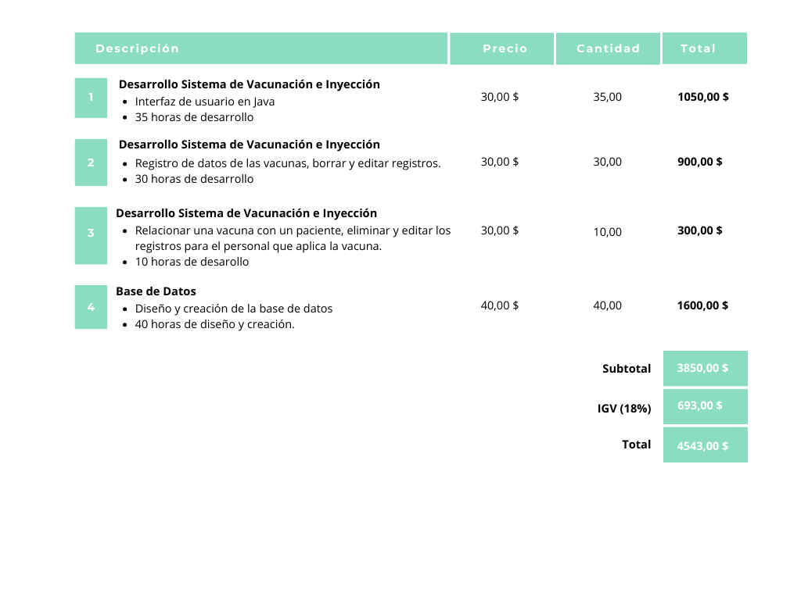

**Costos Indirecto**

**Costo Total : 17,909.25**